Via Schiavone n° 1 Pescara (Pe) | Telefono 392/8084590  Posta elettronica paoladirenzo@virgilio.it  pollidirenzo@alice.it
Paola Di Renzo 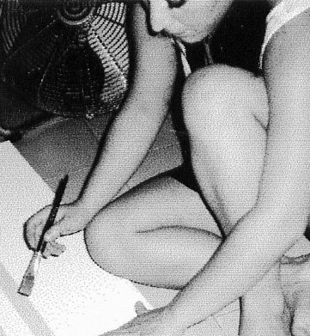
Informazioni personali | - Stato civile: nubile  - Nazionalità: italiana  - Data di nascita: 28/03/79 Luogo di nascita: Ortona (CH)  - Residenza: Pescara
mostre personali | 2003 Klaustrofobika, Vini e Oli, Pescara  2004 Spazi costretti, Vini e Oli, Pescara
mostre collettive | 1997 Estemporanea,Via delle Caserme, Pescara  1999 Il giorno della memoria, Università di Teramo  2004 Metamorfosi Premio Pescara sezione fotografia, MuseoVittoria Colonna, Pescara  2005 Tsunami, mostra d’arte, Museo Vittoria Colonna,Pescara  2005 Premio G.D’annunzio Pescara, finalista, concorso di pittura  2006 Vivi il tuo spazio”lo zoo invisibile” in collaborazione con il laboratorio artistico MUBAQ.  2006 Finalista concorso di pittura Arte sacra, Francavilla  2006 Atelier di Decorazione Accademia di belle arti di l’Aquila Muspac.  2006 Nell’arte come nel lavoro a cura di Antonio Zimarino  2006 Workshop “l’ozio” con Marcel.lì Antunez Roca a cura di Teresa Macrì presso l’Accademia di Belle arti di l’Aquila  2006 Palazzo dell’Emiciclo sala Michetti l’Aquila  2007 Selezionata per la mostra organizzata da MUSAE circuito emiliano  2007 Prima selezione per la biennale di giovani artisti del Mediterraneo (pescara)  2008 SEGNALATA PAGINE BIANCHE D’AUTORE ABRUZZO
Istruzione | Diploma di grafica pubblicitaria e fotografia Istituto statale d’arte Vincenzo Bellisario Pescara  Diploma di Laurea in Decorazione Accademia di Belle Arti Napoli 110/110  Specializzazione in beni storico artistici a.a. 2005/06 l’Aquila 110 e lode.  Attualmente sono iscritta al primo anno del biennio di abilitazione per l’insegnamento A21(DISCIPLINE PITTORICHE),presso l’Accademia di belle arti di l’Aquila.

